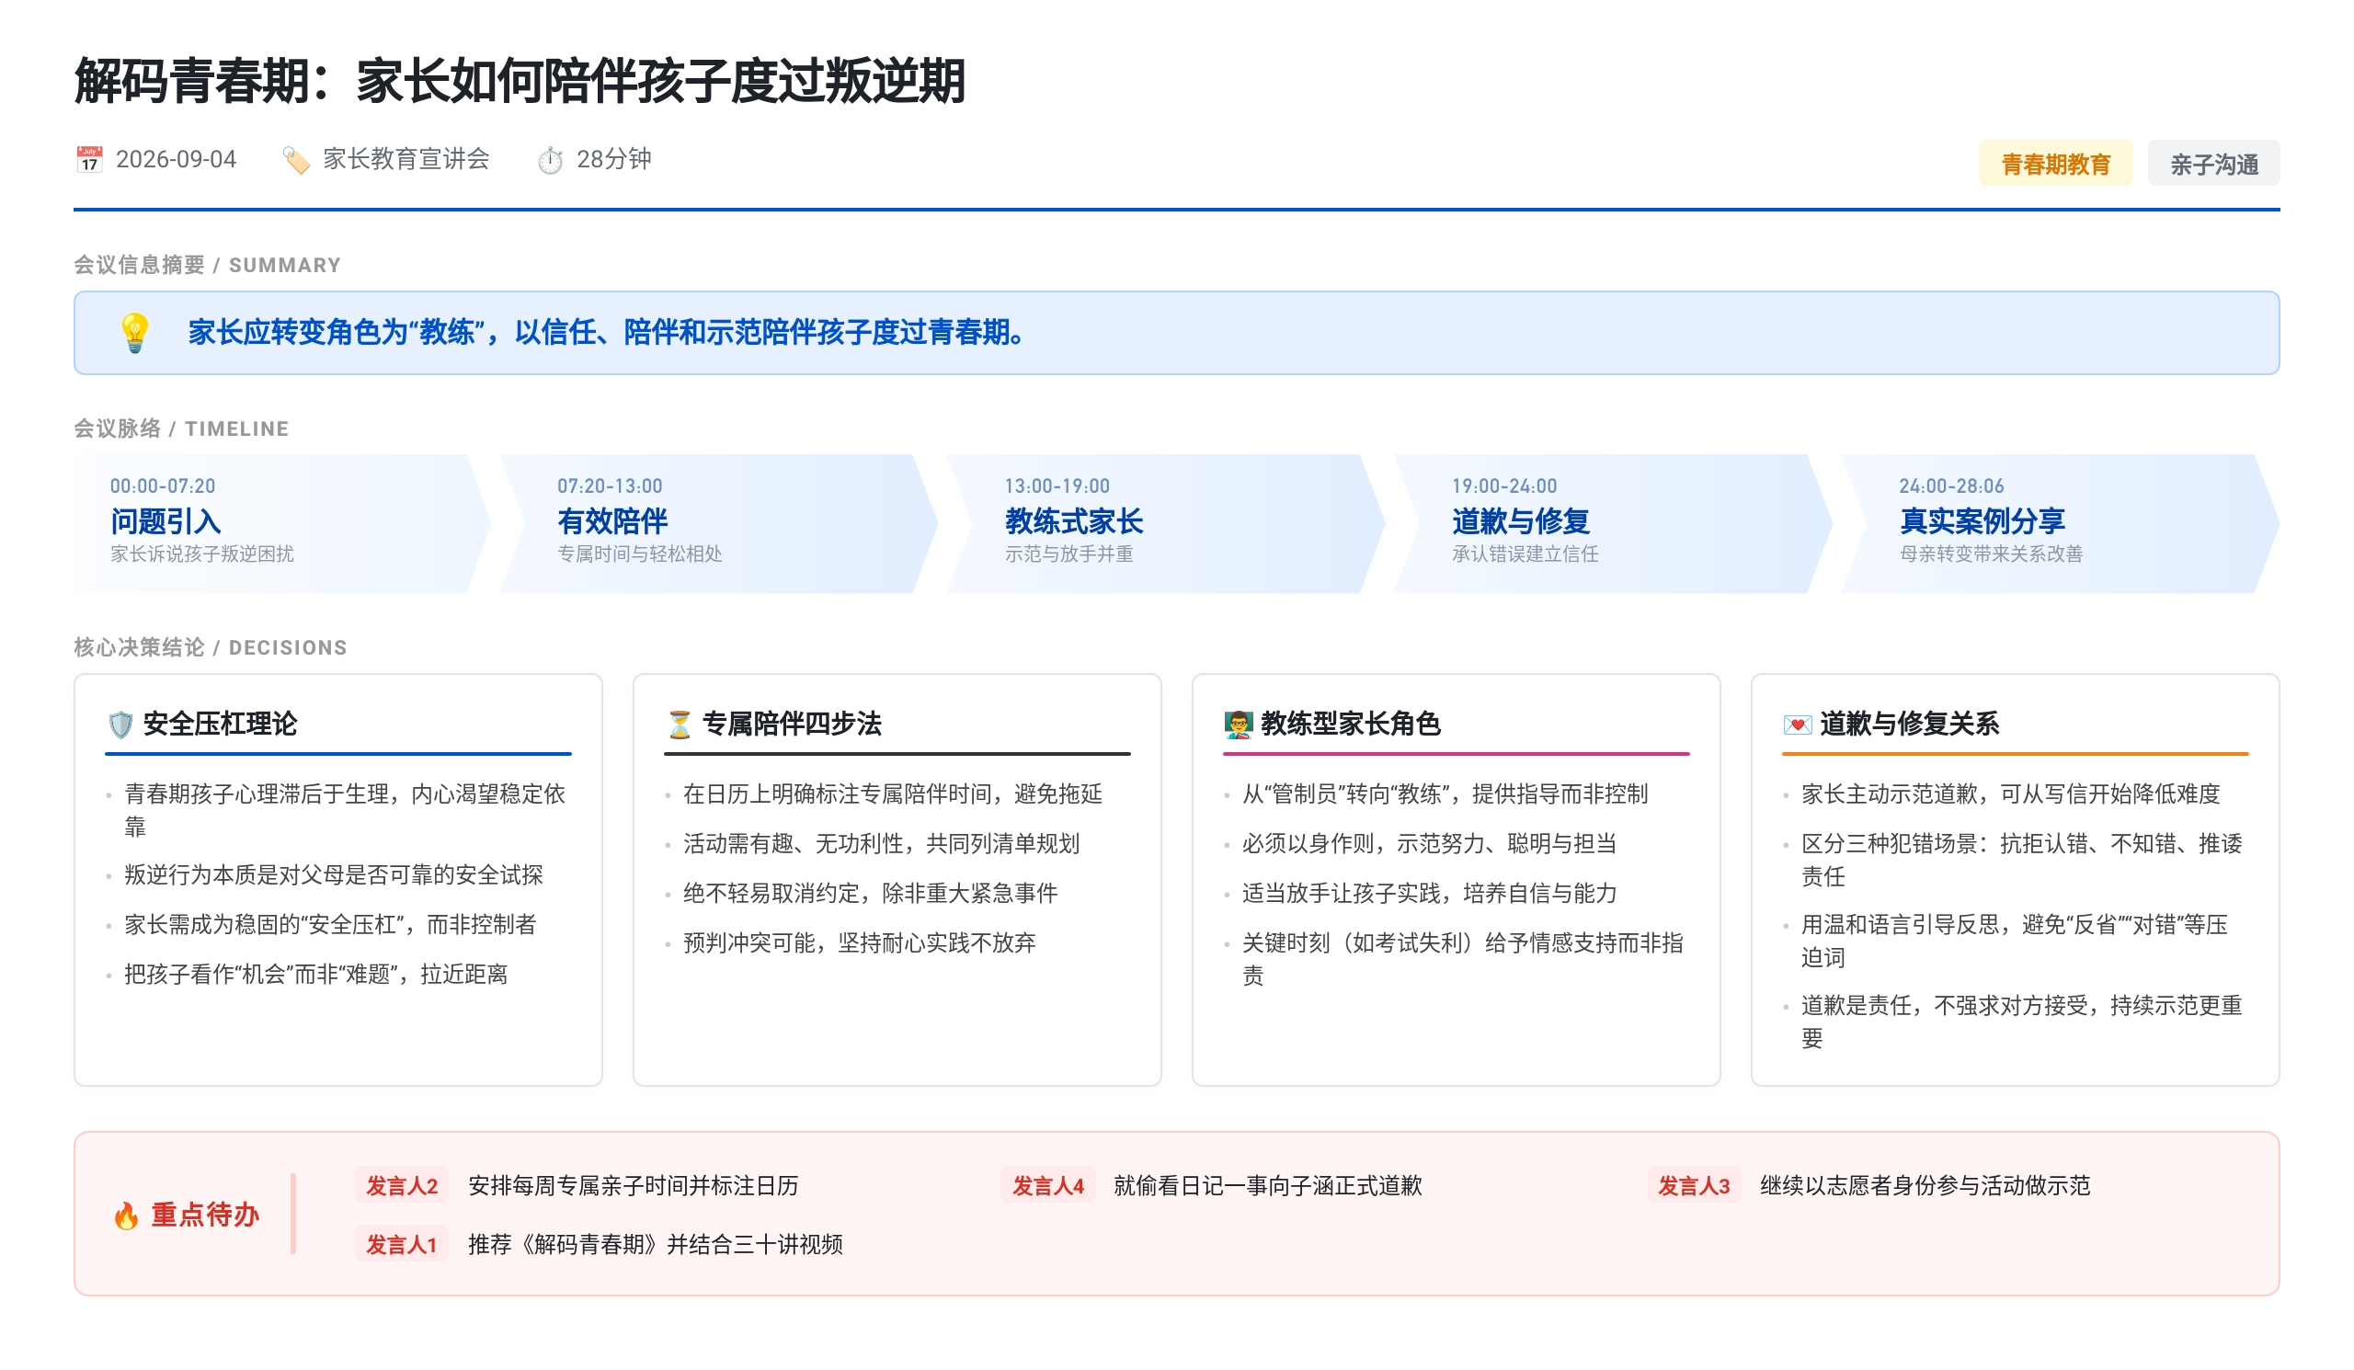 这是一场关于青春期亲子教育的分享会。王老师用“过山车安全压杠”比喻家长应成为孩子青春期的稳定依靠，并推荐《解码青春期》一书。强调有效陪伴需专属时间、有趣互动、绝不爽约；家长要从“管制者”转为“教练型”，以身作则、示范担当。多位家长反思过往高压方式，分享通过共情、示弱和共同体验逐步修复亲子关系的经历。

青春期亲子关系的挑战与误解
典型冲突场景再现
- 家长因孩子晚归、沉迷电子产品、撒谎去桌游店等行为产生强烈焦虑，试图通过立规矩、翻旧账、质问等方式管教，但引发孩子激烈反抗（如“我讨厌你”“别闹什么奖励了，忽悠我”）。
- 孩子普遍表现出关门锁房、拒绝沟通、情绪爆发等行为，家长感到困惑：“以前多乖巧，现在一点都说不得”。
- 家长存在偷看日记、过度追问、将陪伴变为“利益交换”（如玩得开心时提学习）等做法，进一步破坏信任。
家长的普遍误区
- 将青春期孩子视为“难题”而非“机会”，流露出烦躁与控制欲。
- 误以为“物理陪伴=有效陪伴”，忽视孩子对轻松、无功利性相处的需求。
- 习惯命令式教育，缺乏以身作则的示范，如高学历父母抱怨孩子不努力却未展示自身如何努力。

青春期心理本质与家长角色转变
过山车隐喻：孩子需要“安全压杠”
- 青少年生理发育快、心理发育滞后，内心充满恐慌与不确定感，如同坐过山车。
- 他们的“叛逆”实为试探家长是否稳固可靠——通过推搡、摇晃来确认“安全压杠”是否牢固。
- 家长应成为情绪稳定、值得信赖的“安全压杠”，而非试图强行控制轨道。
从“管制员”到“教练型家长”
- 青春期孩子不再需要玻璃罐式的全方位管控（如毛毛虫阶段），而需要能自由飞翔的空间（蝴蝶阶段）。
- 家长需转变角色：从发号施令的“管制员”变为提供指导与鼓励的“教练”。
- 教练的核心是“示范”：如想让孩子勇于认错，家长需先示范如何真诚道歉；想让孩子自信上台，家长可先自己尝试登台体验。

有效陪伴与沟通的实操方法
专属陪伴四步法
- 安排专属时间：在日历上明确标注，避免被其他事务侵占。
- 确保趣味性：共同列出双方喜欢的活动清单（如游玩、观影），避免将时间用于说教或解决问题。
- 绝不取消约定：除非重大意外，否则守约比不约更重要，失信会严重损害信任。
- 预设困难并坚持：接受孩子可能沉默、发火，视每次聚会为改善关系的机会，耐心长期实践。
处理孩子犯错的三种情境策略
- 孩子知错但不敢认：避免强压，改用温和探讨：“你觉得这件事是否伤害了你在乎的人？” 强调“道歉需要更大勇气”，并分享自己过往糗事示弱。
- 孩子不知错在何处：教其使用修复关系的话术，如“是不是我哪里做错了让你不高兴？”或“和你吵架我很抱歉，我真的很看重你”。
- 双方有错但孩子只诉委屈：先共情说出其“借口”中的善意动机（如“你是想帮别人”），再引导反思结果与改进方式，避免使用“找借口”等敏感词。
道歉与示范的艺术
- 若口头道歉困难，可从写道歉信开始，按“承认错误—表达歉意—提出补救”三步撰写。
- 示范重点不在对方是否接受道歉，而在坚持承担责任的态度，如“你这样想我很难过，我希望有一天你能原谅我”。

家长亲身转变案例分享
从威权到共情的八年历程
- 一位企业高管母亲曾因身材矮小刻意板脸立威，将职场强硬作风带入家庭，导致孩子四年级起拒绝交流。
- 转变始于参加亲子营：为理解孩子上台紧张，自己主动当志愿者登台，体验后不再逼迫，改为“你愿意叫就叫，不愿意就不叫”。
- 在孩子高考前发烧、考试失利等重大压力事件中，做到不焦虑、不指责，仅传递“爸爸妈妈永远是你的坚强后盾”，陪伴其自然恢复状态。
- 学会将负面事件转化为轻松对话，如调侃“你考倒数第一，让原倒数第一体验了倒数第二”，帮助孩子一笑释怀。

待办事项
- @家长群体 安排与孩子的专属陪伴时间，并在日历上明确标注
- @家长群体 阅读《解码青春期》一书，重点关注青少年行为理论分析部分
- @家长群体 回看“福音青春期三十讲”视频内容，强化实操方法
- @家长群体 尝试用写道歉信的方式向孩子示范如何承担责任

会议分析
- 核心主旨: 本次分享旨在帮助家长理解青春期孩子的心理本质，转变教育角色，通过有效陪伴与示范式沟通重建亲子信任。
- 逻辑分析: 以“过山车-安全压杠”隐喻揭示叛逆行为背后的安全需求；通过真实案例（乔西·西普、家长自述）论证“教练型家长”优于“管制员”；结合《解码青春期》理论与中国家庭实际，提供可落地的陪伴与沟通步骤。
- 关键重点: 1. 青春期叛逆是孩子对家长可靠性的试探；2. 有效陪伴需无功利、守约定、重趣味；3. 家长必须通过自身示范（如道歉、登台）而非说教来影响孩子。
- 潜台词与趋势: 家长需接受转变是漫长过程，放弃“速效”期待；未来亲子关系质量将取决于家长能否持续践行“教练”角色，在文化差异下灵活应用西方理论，形成符合中国家庭语境的陪伴模式。

